Príloha č. 33
k vyhláške č. .../2009 Z. z.

Vzor

Odznaku člena poľovníckej stráže


Vzor

Preukazu člena poľovníckej stráže
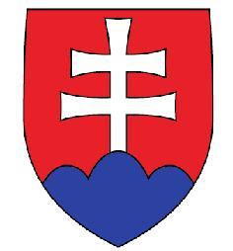
Preukaz
Poľovníckej stráže
Identifikačné číslo: 00000
Držiteľ preukazu je členom poľovníckej stráže podľa § 28 zákona č. .../2009 Z. z. o poľovníctve a o zmene a doplnení niektorých zákonov s pôsobnosťou pre poľovný revír: .........................................................................................

..............................................
Meno a priezvisko
..............................................
rodné číslo

Vydané dňa: ......................... .............................................
podpis prednostu OLÚ

